Medien-Information

Datum 26.08.2024
Nr. PI 2462
Anzahl Zeichen 2461
Kontakt Müller Martini AG
Untere Brühlstrasse 17, 4800 Zofingen/Schweiz
Telefon +41 62 745 45 45
info@mullermartini.com, www.mullermartini.com

Driving the digital Transformation

Printing United Expo 2024: Finishing auf einem neuen Level

An der Printing United Expo, die vom 10. bis 12. September 2024 in Las Vegas/USA stattfindet, präsentiert Müller Martini neueste Entwicklungen im Bereich der Smart Factory-Lösungen. Darunter die Nordamerika-Premiere des neuen Hunkeler Starbook Sheetfolders, der zusammen mit dem Klebebinder Vareo PRO gezeigt wird.
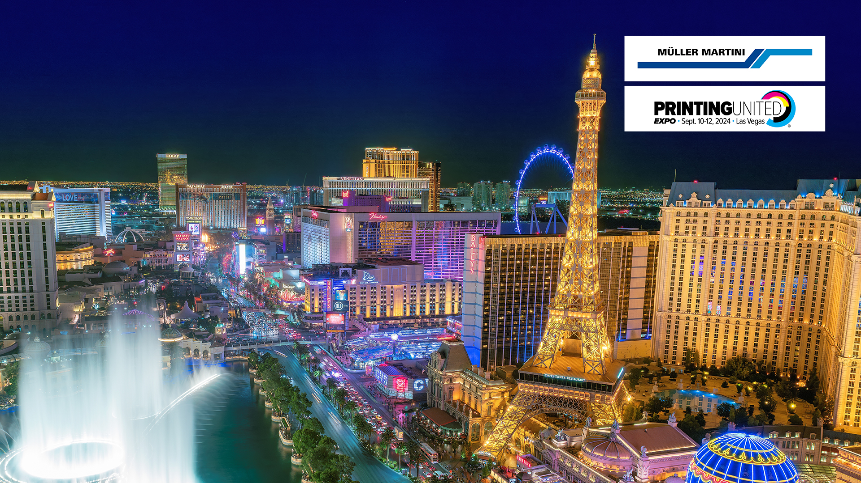

Durch die Kombination von jahrzehntelangem Know-how mit modernster Technologie garantieren die Innovationen von Müller Martini eine bisher unerreichte Effizienz und Präzision in der Druckweiterverarbeitung. Die Besucherinnen und Besucher erfahren am Stand zudem aus erster Hand, wie sich der digitale Sammelhefter Prinova Digital und die digitalen Klebebindelösungen, inklusive des Schneidroboters InfiniTrim, nahtlos in das wegweisende Workflow-System Connex integrieren lassen und damit Produktionsprozesse auf ein neues Level heben.

Connex-Demo: Zukunft der Workflow-Optimierung
Das branchenführende Workflow-System Connex von Müller Martini ist entscheidend für die Zukunft der Druckweiterverarbeitung. Vom durchgängigen Datenhandling bis zum synchronisierten Ausgabemanagement steigert die marktführende Lösung die Effizienz massgeblich, senkt die Betriebskosten und sorgt für höchste Qualität. Unsere Experten zeigen den Besucherinnen und Besuchern am Stand, wie Connex ihre Geschäftsabläufe verändern und die Wirtschaftlichkeit in einem wettbewerbsorientierten Marktumfeld steigern kann.

Eine unverzichtbare Gelegenheit für EXPO-Besucher
Wir laden Kunden und Interessenten herzlich ein, sich frühzeitig einen Platz bei unseren exklusiven Präsentationen am Stand C2561 im Las Vegas Convention Center zu sichern. Dort erfahren Sie aus erster Hand mehr über die Zukunft des Finishing und wie die neuste Müller Martini- und Hunkeler-Technologie die digitale Transformation in der grafischen Industrie vorantreibt. Unsere Experten stehen Ihnen für Fragen zur Verfügung.

Für die Anmeldung kontaktieren Sie bitte Ihren lokalen Ansprechpartner.
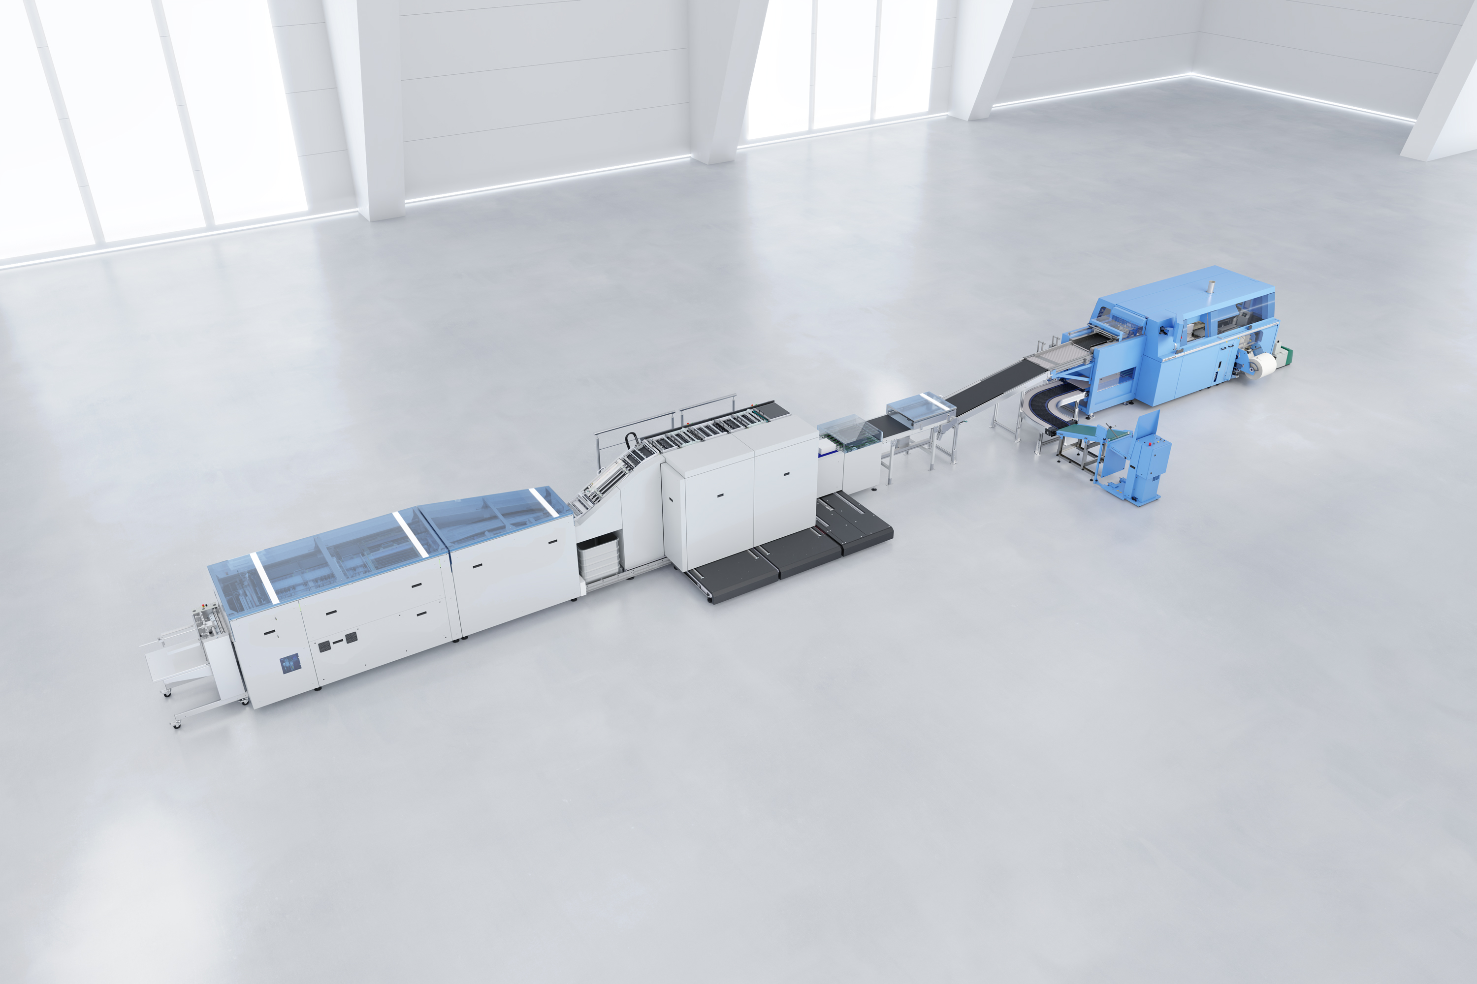Premiere in Nordamerika: An der Printing United Expo, die vom 10 bis 12. September 2024 im Las Vegas Convention Center stattfindet, präsentiert Müller Martini erstmals die neue Digitallösung bestehend aus dem Starbook Sheetfolder von Hunkeler und dem Klebebinder Vareo PRO von Müller Martini. Ebenfalls live am Stand C2561 zu sehen sind der digitale Sammelhefter Prinova Digital sowie der Schneidroboter InfiniTrim.

